实验5 Matlab程序设计2

实验目的：
- 掌握建立和执行M文件的方法；
- 掌握实现选择结构的方法；
- 掌握实现循环结构的方法。
- 熟悉利用向量运算来代替循环操作的方法。
实验内容：
- 根据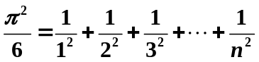，求π的近似值。当n分别取100、1000、10000时，结果是多少？
要求：分别用循环结构和向量运算（使用sum函数）来实现。
- 根据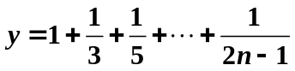，求：
- y<3时的最大n值。
- 与（1）的n值对应的y值。
- 先用函数的递归调用定义一个函数文件求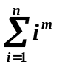，然后调用该函数文件求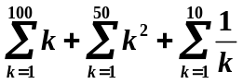
- 已知
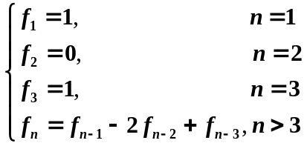
求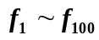中：
- 最大值、最小值、各数之和。
- 正数、零、负数的个数。
- 写出下列程序的输出结果。
（1）s = 0;
a = [12,13,14;15,16,17;18,19,20;21,22,23];
for k = a
for j = 1:4
if rem(k(j),2)~=0
s = s +k(j);
end
end
end
s
(2) 命令文件exe.m
global x
x = 1:2:5;y = 2:2:6;
sub(y);
x,y
函数文件sub.m
function fun = sub(z)
global x
z = 3*x;x = x+z;

